1. Створити додаток для розв’язування наступної задачі: знайти значення виразу врахувавши область визначення.

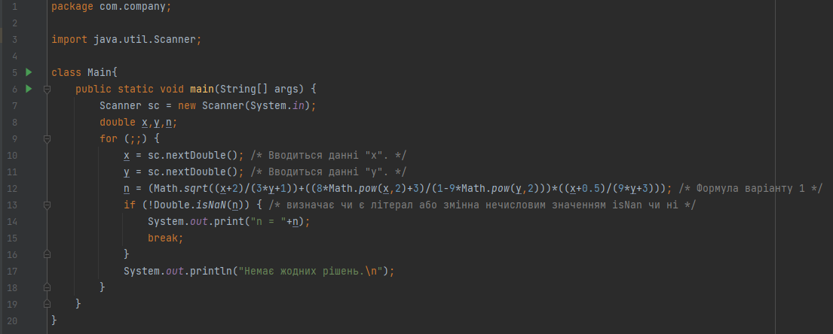

Вирахування задачі:

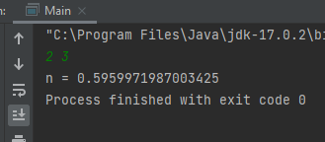

1. Створити додаток з допомогою якого можна ввести координати точки (x, y) і визначити, чи попадає введена точка в заштриховану область на малюнку, що поданий нижче (малюнок повинен бути розміщений на формі). Влучення на границю області вважати влученням в область.

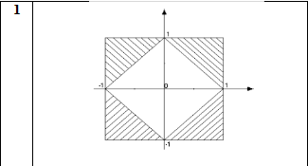

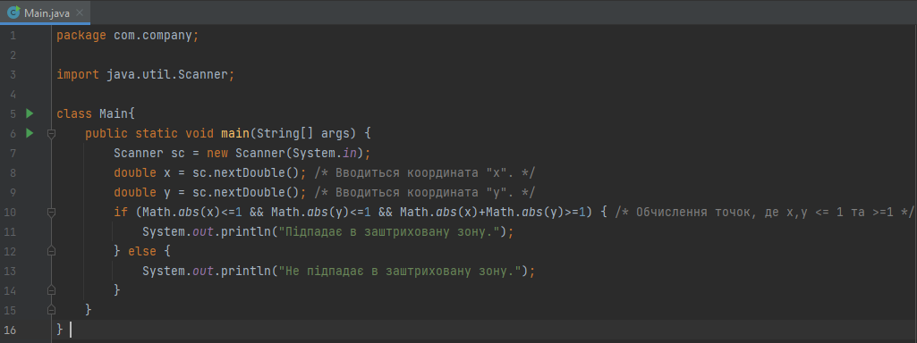

Вирахування задачі:

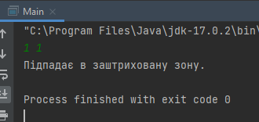

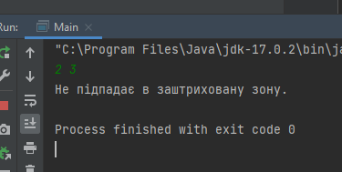

1. Програму організувати таким чином, щоб користувач міг задавати номер задачі, яку хоче запустити на виконання (це можна реалізувати або за допомогою оператора вибору, або безумовного переходу).

1. Вивести на екран всі цілі числа від 𝑎 до 𝑏, кратні деякому числу c. Всі вхідні данні вводяться користувачем з клавіатури.

2. Написати програму, яка визначає кількість одиниць та двійок у двійковому поданні числа.

3. Обчислити добуток: D = 1 · (1 + 2) · (1 + 2 + · … · (1 + 2 + … + 9).

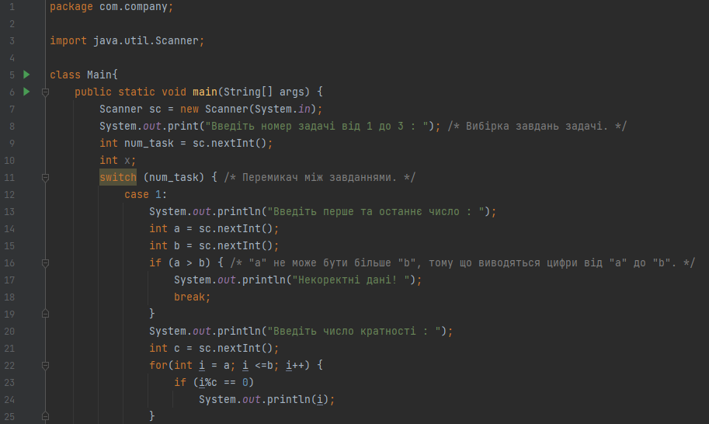

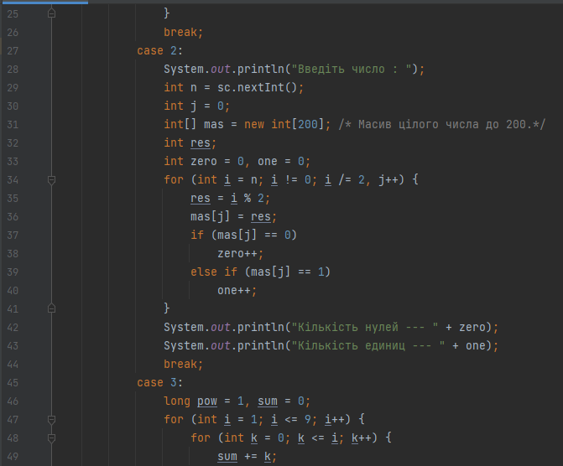

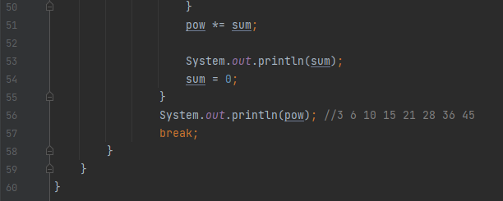

Вирахування задачі:

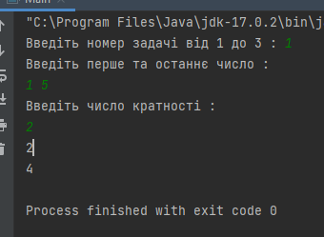

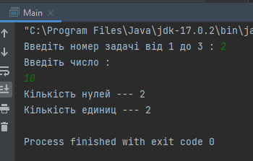

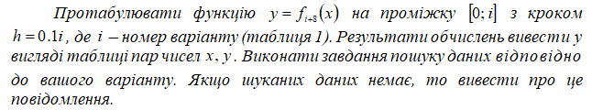



1. Обчислити суму першого та останнього членів функції. Визначити кількість усіх значень.

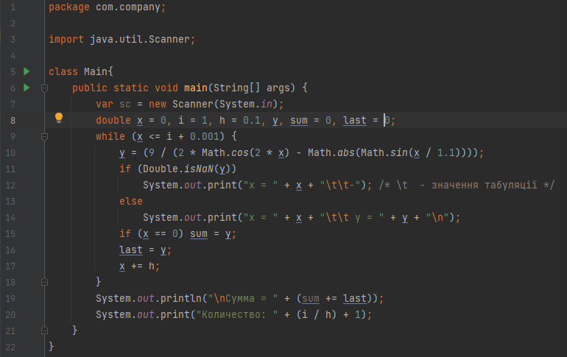

Вирахування задачі:

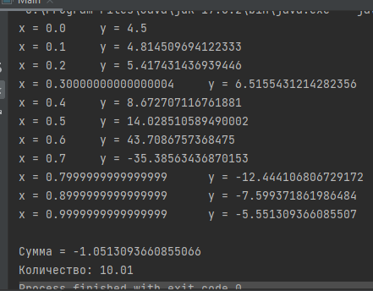

1. 1. Послідовність чисел а0,а1,а3,… утворюється за законом: а0= 1; а𝑘=а𝑘𝑘−1+1/k (k=1, 2,..). Дано натуральне число n. Отримати а1,а2,…,а𝑛.

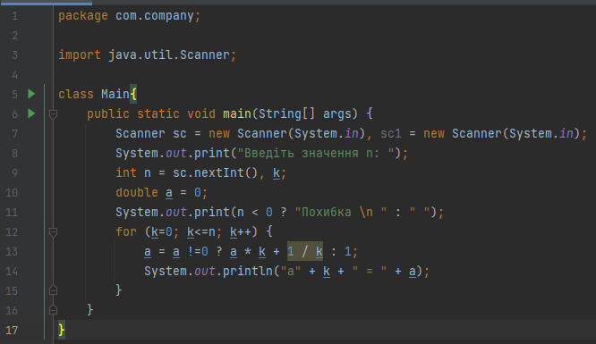

Вирахування задачі:

